Utilisation de l’outil capture de Windows

1 -Afficher sur l’écran la partie à capturer. (image, fenêtre d’un logiciel…)

2 -Lancer l’outil de capture d’ écran

3 -Cliquer sur Nouveau

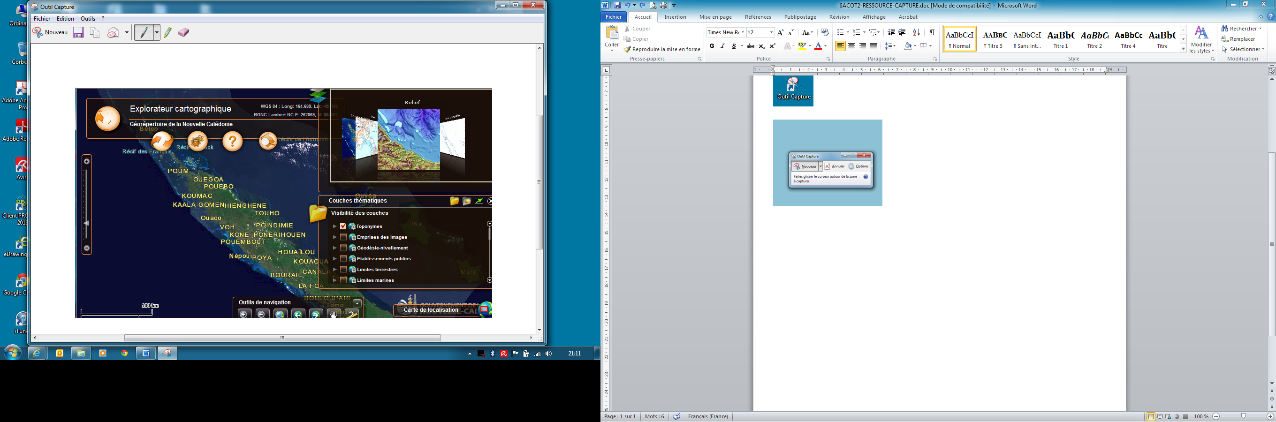

4- Avec la croix « + » délimiter la partie à
Capturer celle-ci s’affichera automatiquement
Dans la fenêtre du logiciel de capture

5-Enregistrer l’image dans votre ordinateur
En cliquant sur la disquette

Si la capture n’est pas comme vous voulez
Cliquer sur « Nouveau » pour recommencer

6-Fermer la fenêtre après avoir enregistré l’image.

